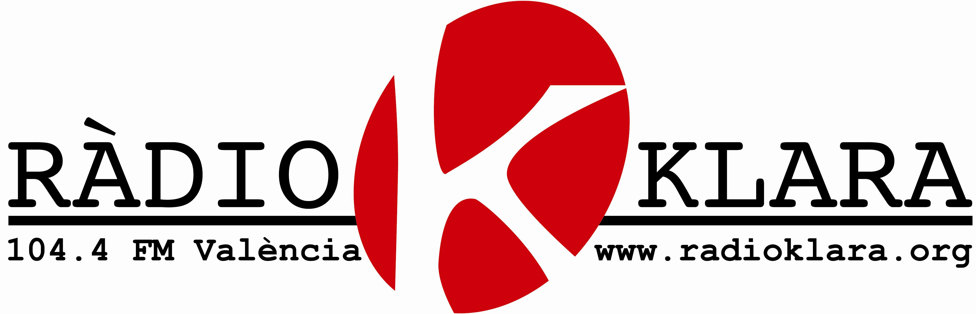
Hospital, 2-7º-5ª 46001 Valencia
radioklara@radioklara.org
Radio Klara cumple 30 años

El 26 de marzo de 1982, un cable sale desde la ventana de la cocina de un piso situado en la planta primera de un edificio recién terminado de construir: RK iniciaba sus emisiones.
Radio Klara no surgió con vocación de marginalidad, antes bien sus promotores pretendían una autentica alternativa de comunicación radiofónica de inspiración libertaria y con proyección de futuro. Hoy, el ámbito de cobertura de Radio Klara supera, gracias a Internet, la ciudad de Valencia. En el camino, RK sufrió la incautación de sus equipos y nuestros estudios fueron cerrados y precintados en, al menos, tres ocasiones.
Pero RK nació en terreno abonado: Otras radios, pioneras en el campo de las llamadas Radios Libres, surgieron en los primeros años 80. Unas desaparecieron y otras, como Radio Klara, perduraron en el tiempo. Y es que el contexto social, político, mediático y tecnológico en el que surgieron estas emisoras, se ha ido modificando de forma notable a lo largo de tres décadas y, para seguir en antena, era imprescindible un esfuerzo de adaptación a estas nuevas realidades. Radio Klara lo hizo sin renunciar por ello a los principios libertarios que la inspiraron.
Tras los cierres e incautaciones, a principios de los 90 se presentó la posibilidad de una existencia legal y accedimos a ella y lo celebramos como una conquista y no como un regalo. Las puertas de RK se abrieron a nuevos colectivos y personas y hoy cuenta con una programación estable con más de 30 programas semanales que permite un tratamiento informativo de todos los aspectos fundamentales de la realidad social, más de 80 socios que animan y apoyan económicamente a la emisora, y unos oyentes activos, críticos y numerosos como lo demuestran los estudios de audiencia Así mismo se han establecido redes de colaboración e intercambio de contenidos con el movimiento de radios libres y comunitarias y dispone de medios técnicos suficientes, aunque siempre mejorables.
Cuando cumple 30 años, podemos afirmar que la pervivencia de RK no se debe a un “milagro” o a la permisividad del poder, como algunos pretenden, sino al esfuerzo cotidiano de personas comprometidas que creyeron en un proyecto de comunicación alternativo para el futuro. Muchas de esas compañeras y compañeros se quedaron en el camino por una u otra razón. Todos ellos cuentan con el reconocimiento y el cariño de quienes hoy gestionamos la emisora.
Celebramos este aniversario con la edición de un libro -“Radio Klara Libre y Libertaria” escrito por Sergi Durá- y un DC –“Canciones para un aniversario”, una selección de las mejores canciones del cantautor chileno LUCHO ROA.
Así mismo, tenemos previstos una serie de actos conmemorativos a lo largo de este año que iremos anunciando oportunamente

